И.М. Бондарева
9 класс
Русский язык
Дата урока: 18.05.22
Тема 8
Урок 72 Фонетика и графика (повторение).
Цель урока: повторить и обобщить сведения, изученные в разделе “Фонетика. Графика. Орфоэпия”.

ХОД УРОКА
- Организационный момент.
ЗДРАВСТВУЙТЕ!!!

Восемнадцатое мая
Фонетика и графика (повторение)

- Беседа (запишите ответы в тетрадь)
- Что изучает фонетика?
- Чем отличаются звуки и буквы?
- На какие две группы делятся звуки речи?
- В чём отличие в образовании гласных и согласных звуков?
- Чем отличаются гласные звуки от согласных?
- Сколько в русском языке гласных звуков и гласных букв?
- Назовите гласные звуки и гласные буквы.
- Когда буквы е, ё, ю, я обозначают один звук? Приведите примеры. В каких случаях эти же буквы обозначают по два звука? Приведите примеры.
- Сколько в русском языке согласных звуков и согласных букв?
- На какие группы делятся согласные звуки?

- Обобщение, систематизация и контроль знаний и умений учащихся.
Сегодня повторим правила правописания, связанных с разделом «Фонетика», используя обобщающие таблицы.
а) Правописание гласных в корнях слов

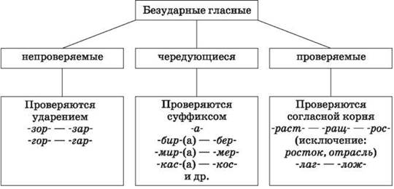

Повторим давайте правописание ударных и безударных гласных после шипящих и ц
1. Буквы ё — о после шипящих: шелк; крыжовник; шоссе
2. Буквы а, у, и после шипящих: чаща, чудо, живой, брошюра
3. Буквы и — ы после ц: циркуль, цыпленок

- Практическая работа.
Задание № 1
а) Спишите словосочетания, распределив их по четырём группам в зависимости от вида корня с чередующейся гласной в корне. (например: лаг, лог, бир, бер и т.д)
Прит..жательное прил..гательное, пров..сти к..сательную, (не)лепое предп..л..жение, разг..ревше..ся пламя, возл..гать надежды, выб..рать пр..зидиум, пр..кл..няться перед авт..ритетом, бл..стательное достижение, пор..внят(?)ся с к..ло(н,нн)ой, сопр..к..сновение проводов, (тёмно)зелёные водор..сли, ср..щение костей, беспр..дельная р..внина, полыха.. т з..рница, пов..лительное накл..нение, (не)принуждё(н, нн)о покл..нит(?)ся, (чисто)кров- ный ск..кун, (не)пром..каем.. (плащ)пальто, расст..ла..щаяся пустыня, зар..сли бур(?)яна, ра(с, сс)ч..тать конструкцию.
Б) Продолжите запись, приводя по два-три своих примера.
1) Существительные 3-го склонения: мышь, чушь, … .
2) Глаголы: беречь — беречь(ся); режь — режьте, …; несёшь — несёшься, … .
3) Наречия: прочь, … .
4) Частицы: ишь, … .
Задание № 2
Заполнив таблицу данными словами, расскажите о правилах употребления букв ы — и после ц.

Пишется и | в корнях слов  в словах на -ция
Пишется ы | в окончаниях  в словах-исключениях

Демонстрация, революц..я, ц..тата, ц..фры, страниц(ы,и), акац..я, отличниц(ы,и), ц..ркуль, сестриц.., репетиц..я, ц..рк, ц..ганский, ц..плёнок.

- Домашнее задание.
Запишите слова в столбик, укажите количество букв и звуков.
Жизнь
Счастье
Победа
Праздник
Радость
Салют


